**คู่มือการใช้งานโปรแกรมคัดกรองฐานข้อมูล**

1. ความต้องการขั้นพื้นฐาน

1.1 โปรแกรม Visual Studio Code

1.2 Python version 3.12 ขึ้นไป

1.3 ติดตั้ง Library

- Pandas ด้วยคำสั่ง py -m pip install pandas

- Openpyxl ด้วยคำสั่ง py -m pip install openpyxl

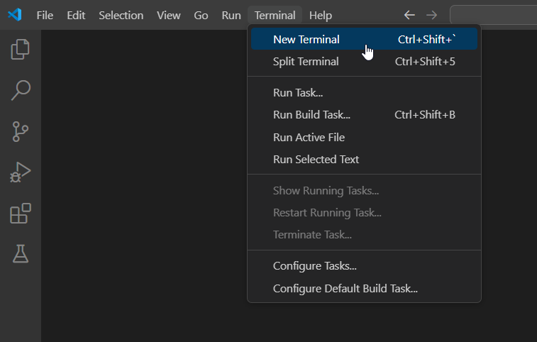

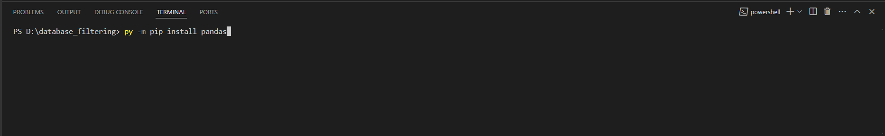

2. การใช้โปรแกรม filtering_program.py

โปรแกรมนี้ออกแบบมาเพื่อคัดกรองข้อมูลตามเงื่อนไขที่กำหนด โดยผู้ใช้สามารถเพิ่มและปรับแต่งเงื่อนไขได้ด้วยการใช้ Regular Expression

2.1 ไฟล์เอกสารที่ต้องเตรียมก่อนเริ่มโปรแกรม

1. เอกสารที่ต้องการจะกรองข้อมูล โดยให้ใช้ชื่อว่า data.csv

2. เอกสาร Excel ที่ใช้เพื่อระบุเงื่อนไข โดยใช้ชื่อว่า condition.xlsx

3. เอกสาร รหัสศูนย์ต้นทุน-รหัสบัญชี.xlsx

ไฟล์ทั้งหมดจะต้องอยู่ในโฟลเดอร์เดียวกับ filtering_program.py

2.2 การใช้งาน condition.xlsx

การเขียนเงื่อนไข สามารถดูตัวอย่างเงื่อนไขเบื้องต้นได้ในไฟล์ example_condition.xlsx

1. ระบุรหัสที่ต้องการค้นหาลงในคอลัมน์ รหัส โดยสามารถเปลี่ยนตัวเลยเป็น X เพื่อให้เป็นตัวเลขใดก็ได้

2. เขียนเงื่อนไขที่ต้องการกรองลงในคอลัมน์ find ในรูปแบบ Regular expression โดยโปรแกรมจะทำการกรองข้อมูลที่ตรงกับ Regular expression ออกมา

3. หากมีรหัส G/L ที่ไม่ต้องการให้กรอง สามารถใส่รหัส G/L ได้ในคอลัมน์ exclude G/L

2.3 เงื่อนไขพิเศษ

1. “act ” ตามด้วยรหัสกิจกรรมที่ต้องการตรวจสอบ เช่น act N0301 และ รหัส 51XXXXXX จะค้นหารหัสกิจกรรม N0301 ที่ไม่ใช่รหัสบัญชี 51XXXXXX



2. “segment ” ตามด้วยรหัสผลิตภัณฑ์ที่ต้องการตรวจสอบ โปรแกรมจะค้นหารหัสเซกเมนต์ที่มีรหัส G/L ไม่ตรงกับที่กำหนดและ G/L ที่มีรหัสเซกเมนต์ไม่ตรงกับที่กำหนด



3. “cancel_product” โปรแกรมจะค้นหาข้อมูลที่มีรหัสผลิตภัณฑ์ยกเลิก

4. “cancel_act” โปรแกรมจะค้นหาข้อมูลที่มีรหัสกิจกรรมยกเลิก



2.4 เริ่มทำงานโปรแกรม

เมื่อเตรียมไฟล์ทั้งหมดแล้ว ผู้ใช้สามารถเปิดไฟล์ filtering_program.py ผ่าน Visual Studio Code และเริ่มการทำงานได้โดยการกด run หรือปุ่ม ctrl+F5

3. ผลลัพธ์

หลังจากที่โปรแกรมทำงานเสร็จสิ้น ผลลัพธ์ทั้งหมดจะถูกเก็บไว้ในโฟลเดอร์ Program/ Filter_result โดยจำนวนผลลัพธ์จะขึ้นอยู่กับจำนวนแถวของเงื่อนไขใน condition.xlsx เรียงจากบนลงล่าง ผลลัพธ์ที่ได้จะเป็นข้อมูลที่ตรงตามเงื่อนไขที่กำหนด เช่น รหัส 5X604XXX ที่บันทึกรหัสกระบวนการทางธุรกิจ ผลลัพธ์ที่ได้ก็จะเป็นข้อมูล รหัส 5X604XXX ที่ไม่บันทึกรหัสกระบวนการทางธุรกิจ เป็นต้น

4. ภาคผนวก

การเขียน Regular expression เบื้องต้น

[medium.com/@siwat.s/192d1559bf50](mailto:medium.com/@siwat.s/192d1559bf50)

การใช้งาน ChatGPT

[blog.tobejourney.com/6730e7531f39](https://blog.tobejourney.com/6730e7531f39)

Source filtering_program.py

<https://github.com/Righty75/database_filtering>

